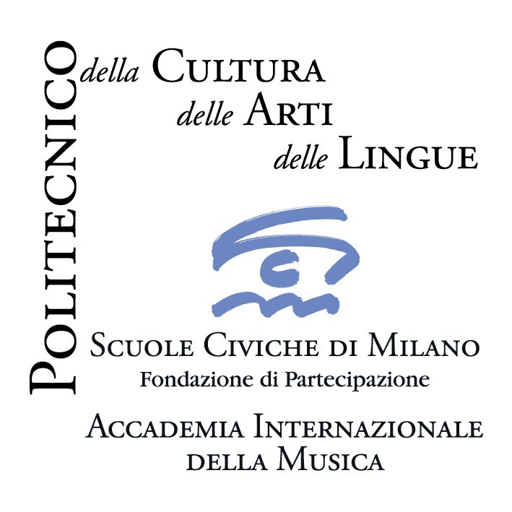
Accademia Internazionale della Musica – Fondazione Scuole Civiche di Milano

Giovedì 10 dicembre 2009 ore 21.00 - ingresso libero

Milano, Chiesa San Giovanni Battista alla Creta, p.zza San Giovanni Battista alla Creta, 11

I Civici Cori - Coro da Camera dell’Accademia Internazionale della Musica

Mario Valsecchi, direttore

Claudio Monteverdi, Sacri affetti da cappella e concertati

Claudio Monteverdi, Cantate Domino, a 6 voci (SSATTB) e basso continuo
Claudio Monteverdi, Adoramus te, Christe a 6 voci (SSATTB) e b. c.
Giovan Battista Riccio, Canzon La Rizza, a 2 violini

Claudio Monteverdi, Confitebor, a 4 voci (SATB) e b. c.
Kim Jihye, soprano - Kim Hak Seung, basso

Claudio Monteverdi, Exultent caeli, a 5 voci (SSATB) e b. c.
Woo Dong Won, tenore - Oda Hochscheid, alto
Massimiliano Neri, Canzon Prima a tre

Claudio Monteverdi, Salve, Regina, a 2 voci (SS) e b. c.
Chiharu Kubo, Silvia Urtubia, soprani

Claudio Monteverdi, Iste Confessor, a 2 voci (SS), 2 violini e b. c.
Chiharu Kubo, soprano
Tarquinio Merula, Canzone Prima, Doi Violini, & Violone

Claudio Monteverdi, Laudate Dominum secondo, a 8 (SSAATTBB) voci et due violini
Claudio Monteverdi, Beatus vir, a 6 voci (SSATTB) concertato con 2 violini e b. c.

Rassegna Musica per lo spirito
Domenica 13 dicembre 2009 ore 16.00 - ingresso libero
Milano, Chiesa di San Sebastiano, via Torino 28

I Civici Cori - Coro da Camera dell’Accademia internazionale della Musica
Mario Valsecchi, direttore

Concerto di Natale

Musiche di
Andrew Carter, Gabriel Faurè, Franz Gruber, Georg Friedrich Haendel, William Mathias
Felix Mendelssohn, Mario Valsecchi, David Willcocks

___________________________________________________________________________________________________________________

Il Coro da Camera dell’Accademia Internazionale della Musica di Milano, formato da cantanti e studenti dei corsi superiori di canto, costituisce la struttura portante de I Civici Cori di Milano.
I componenti l’ensemble polifonico provengono da diversi Paesi (Italia, Svezia, Polonia, Romania, Cile, Argentina, Corea, Giappone): una conformazione che ben rappresenta la realtà “internazionale” dell’Accademia. Il Coro si propone lo studio e l’interpretazione della letteratura corale di ogni tempo con attenzione agli stili e alle prassi esecutive. Guidato per diversi anni dal M° Mino Bordignon, dal 2004 il Coro da Camera è affidato alla direzione di Mario Valsecchi, organista, docente dell’Accademia Internazionale della Musica, direttore artistico e musicale della Cappella Mauriziana di Milano, della Cappella Musicale del Duomo di Bergamo e dell’Orchestra da Camera Nova et Vetera di Lecco.

___________________________________________________________________________________________________________________
Accademia Internazionale della Musica - Fondazione Scuole Civiche di Milano
Villa Simonetta, via Stilicone, 36 - 20154 Milano tel. 02.31.33.34; fax 02.33.15.697
info_musica@scuolecivichemilano.it; www.scuolecivichemilano.it; ufficio stampa 339.85.30.339

